Prérequis :
- Notion de trames
- Numération et conversion
Compétence(s) : Réaliser la préparation, l’installation et la mise en service d’un système technique. | Non Acquis |  |  | Acquis
C41 Préparer le plan d’action
C42 Établir tout ou partie du plan d’implantation et de câblage
C43 Installer les supports
C44 Certifier le support physique ou valider les médias
C45 Installer et configurer les éléments du système
C46 Vérifier la conformité du fonctionnement des matériels et des logiciels associés

Problématique :
Comment sécuriser et informer à distance sur la consommation hydraulique d’une habitation.

Présentation
Après avoir pris connaissance de sa consommation d’eau, la société HydroSEN a décidé de s’équiper d'un système Clip Flow de la société Hydrelis. Ce système de détection de fuite répond aux besoins de sécurité, de simplicité et détecte les fuites. Il permet de réaliser 30 à 35% d'économie sur chaque facture d'eau.
Ce module s'installe sur une canalisation d'eau. Il peut envoyer des messages (sous la forme de trames) au serveur hydrelis via un routeur (box) en lui connectant un émetteur radio. Le Clip Flow possède plusieurs fonctionnalités :

- disjoncteur d'eau
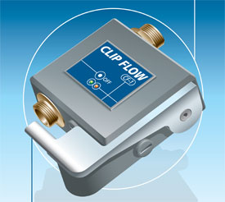
- mesure du débit
- mesure de la consommation
- mesure de la température
- déclenchement d'alarme

Travail demandé
En tant que technicien de l’entreprise « dépannEAU » , vous êtes chargé de réaliser l'installation et la mise en service du système Clip Flow en suivant les différentes étapes définies par ce questionnaire et conformément aux préconisations.

- Première partie : PREPARATION
Matériels et logiciels:
- un Clip Flow CL20 et sa notice technique.
- un câble USB-RJ45.
- un émetteur UHF.
- un récepteur UHF.
- un kit module de report radio avec son alimentation et sa notice technique.
- une tablette avec accès internet.
- un routeur ( box ADSL).
- logiciels d’applications Hydrelis et ParamPC_8 (permettant le décodage des informations) pour le paramétrage et le suivi des données du Clip Flow sur votre ordinateur.
- dossier ressource

  - Vérifier que vous êtes en possession de tous les matériels, logiciels et documents papiers listés précédemment. Pour cela compléter le tableau en annexe N°1

  - En vous aidant du schéma synoptique ci-dessous et des documents ressources, compléter le document en annexe N°2
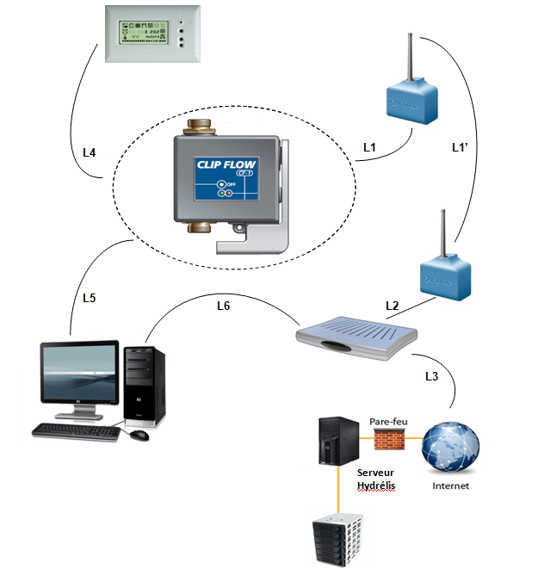
L4
Alimentation

EAU

L6’
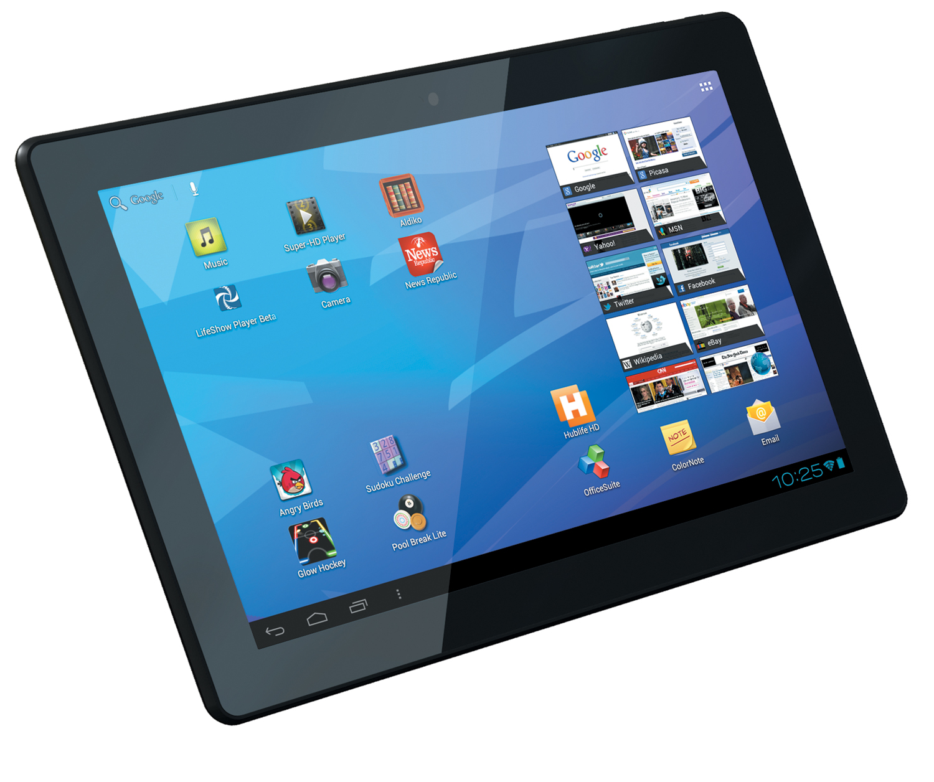

  - Procéder à l’installation des logiciels Hydrelis et ParamPC_8.
- Deuxième partie : PARAMETRAGE (mode configuration de base)
Lors du rendez-vous avec le technico-commercial, le directeur technique de la société HydroSEN a souhaité le paramétrage suivant pour le déclenchement du bras du Clip Flow :
- Cahier des charges
- un débit constant de 1,5m³/h pendant 8mn. (Rupture de canalisation)
- un débit de 10 l/h pendant 4h00. (Fuite)
- temps d’absence 1 jour.
- durée d’inhibition 3 jour.
- d’appui sur le bouton situé sur le Clip Flow.
- déclenchement d’une alarme dans tous les cas.

2.1 Effectuer les calculs nécessaires relatifs à la configuration ci-dessus afin de compléter le document en annexe N°3.

2.2 Surligner en bleu sur le schéma synoptique page 2 les éléments (matériel et câble) lorsque le Clip Flow est en mode interne (Résultats affichés directement sur l'ordinateur).

2.2.1 Câbler le Clip Flow et entrer les paramètres de configuration à l’aide du logiciel hydrelis.
(Vous utiliserez votre nom pour nommer votre fichier de configuration)

2.3 Tester le bon déclenchement du bras du Clip Flow afin de vérifier la bonne communication.

  - Vérifier la bonne configuration en justifiant les données entourées sur le logiciel paramPC_8 ci-dessous. (Ne pas traiter les éléments : pr, al, coup et aut).
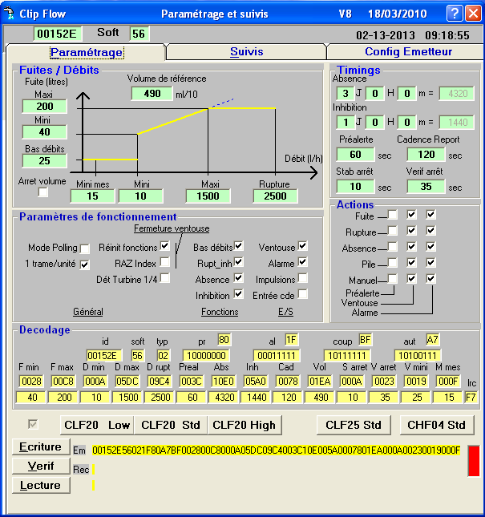

  - Identifier les fonctions et les informations affichées du kit report radio.
2.5 Identifier les fonctions et les différentes informations affichées par le kit de report radio.

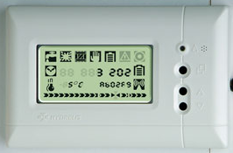

  - Expliquer la procédure d’initialisation du kit report radio.

- Troisième partie : INSTALLATION ET MISE EN SERVICE (mode fonctionnement)
  - Surligner en vert sur le schéma synoptique page 2, les éléments (matériel et câble) lorsque le clip-flow est en mode externe (les données sont envoyées, traitées puis consultables sur le serveur de la société Hydrelis. Dans le même temps des informations sont également envoyées puis affichées sur le kit de report radio).

  - Vérifier la conformité du câble réalisant la liaison L6. Compléter le document en annexe 4.

  - Réaliser le câblage de l’installation pour ce mode externe.

  - Configurer le kit de report radio.

  - A l’aide de la tablette mise à votre disposition, vérifier l’accès au serveur de la société Hydrelis.(Demander à votre professeur l’adresse du serveur, identifiant et mot de passe)

  - Quelles sont les informations que l’on retrouve sur le site du serveur Hydrelis.

  - Quel(s)paramètre(s)faut-il(s) modifier dans le logiciel hydrelis afin d’activer rapidement le déclenchement du bras du Clip Flow à distance en simulant une fuite et vérifier ainsi son bon fonctionnement.

3.8 Effectuer cette nouvelle configuration et faire vérifier sa validité par le professeur.
3.9 Quelles autres informations permettent d’être averti de ce déclenchement.

3.10 Remettre le paramétrage préconisé par le directeur technique de la société HydroSEN et compléter le rapport d’intervention page 9

ANNEXE 1
Compléter la présence par une X
Câble USB-RJ45
Clip-Flow CL20 et sa notice technique
Emetteur UHF
Récepteur UHF
Kit module de report radio avec son alimentation et sa notice technique
Tablette avec accès internet
Routeur ( box ADSL)
Logiciels d’applications Hydrelis et ParamPC_8 pour le paramétrage et le suivi des données du clip flow sur votre ordinateur
Dossier ressource

ANNEXE 2
Repère de la liaison | Mode de liaison | Connectique | Rôle
L1

L1’

L2

L3

L4

L5

L6

L6’

ANNEXE 3
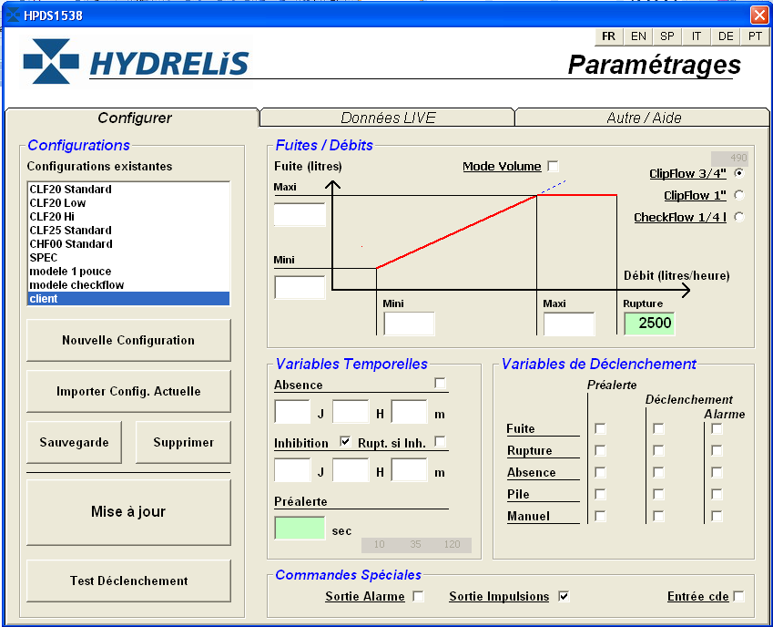

60

ANNEXE 4
Repère de la liaison | Câble droit | Câble croisé | Etat  OK HS
L6

Compléter par une croix : X

RAPPORT D'INTERVENTION N°…..
TECHNICIEN  Nom : ………………………………  Prénom : ………………..………. | DATE DE L'INTERVENTION  Jour / Mois / Année  …… / …..…../ …....... | HEURE DE L'INTERVENTION  Heure de début : …………  Heure de fin : …………….
CLIENT
Raison sociale : ……………………………………………………………………………….

Représenté par : ………………………………………………………………………………………..
MOTIF DE L'INTERVENTION
………………………………………………………………………………………………………………………………………………..
………………………………………………………………………………………………………………………………………………
NATURE DE L'INTERVENTION
(équipements concernés, modifications apportées, paramètres…)
Préconisations du client………
- ……………………………………………………………..………………………………………………………………………….
- …………………………………………….……………………………….………………………………………………………….
- …………………………………………………………………………………………………………………………………………
- ………………………………..……………………………………………………………………………………………………….
- ………………………………………………………………………………………………..……………………………………….
- …………………………………………………………………………………………………………………………………………
_________________________________________________________________________________________________________________
Conformité : oui non
__________________________________________________________________________________________________________________
Signature du Technicien Signature du Client

